КРАЕВОЕ ГОСУДАРСТВЕННОЕ БЮДЖЕТНОЕ ПРОФЕССИОНАЛЬНОЕ ОБРАЗОВАТЕЛЬНОЕ УЧРЕЖДЕНИЕ

«Профессиональный лицей Немецкого национального района»

Методическая разработка общелицейного мероприятия

«Без женщин жить нельзя на свете – НЕТ!»

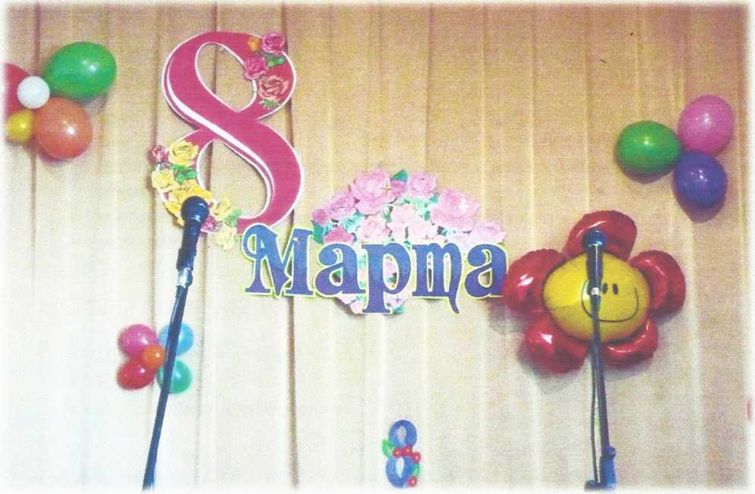

Разработала: КАРПЕНКО Т.В.

мастер производственного обучения

Провели обучающиеся:

Константинов Александр группа № 2

Рейман Александр группа № 12

Гальбштадт 2014

Праздник был проведен для преподавателей и мастеров училища, приглашенных работников общежития, столовой, администрации и обслуживающего персонала… Обучающиеся раскрывают свои творческие способности перед родными, знакомыми… Данная разработка включает в себя общение, пожелания, стихи, песни, танцы.

ЦЕЛЬ:

* Воспитывать чувства признательности и уважения к матери, бабушке, сестрам, однокурсницам, работникам училища – к женщинам;
* Учить: умению ценить труд женщин, умению быть заботливым и внимательным;
* Развивать у обучающихся желание устраивать праздники для близких людей, умение слушать и понимать стихи, музыку.

ЗАДАЧИ:

* организовать совместную деятельность с мастерами производственного обучения;
* воспитывать уважение и любовь к женщинам;
* развивать творческие способности ребят.

МЕТОДЫ ПРОВЕДЕНИЯ:

* Праздничный концерт
* Игровые
* Видео-показ, презентация

Оформление:

* Празднично оформлена сцена: шарами, живыми цветами, картинами;
* Зал оформлен плакатами с поздравлениями, цветами;
* Подготовлена презентация с поздравлениями.

***«БЕЗ ЖЕНЩИН ЖИТЬ НЕЛЬЗЯ НА СВЕТЕ — НЕТ!»***

Чтец за сценой.

Женщины – задумчивость России,

Отчего вы нежные такие?

Разве не среди снегов росли вы,

Разве на реке нежны разливы?

Иль не били вас ветра тугие?

Отчего вы нежные такие?

Разве вам не в тягость будни быта,

Или войны вами позабыты,

Иль без вас в полях колосья зреют,

Иль мужчины вас беречь умеют?

Женщины – Алены да Татьяны,

Очи ваши – темные туманы.

Льются ваши волосы лучами.

Весны остаются за плечами.

Женщины – задумчивость России,

Отчего вы сильные такие?

***Звучит музыка из кинофильма «Весна», муз. И. Дунаевского. На сцену выходят ведущие***

1-й ведущий.

Здравствуйте, наши милые дамы!

2-й ведущий.

Здравствуйте, наши вторые мамы!

1-й ведущий.

Юные леди, здравствуйте!

2-й ведущий.

Вас пригласили на праздник мы!

1-й ведущий.

Покров еще не тронут снежный,

Природа спит и видит сны...

И праздник женственности нежной,

Как символ веры и весны,

Приносит доброту и ласку,

И много теплых ясных дней,

И оживают сны и сказки,

И мир становится добрей!

Милые женщины, мы Вас приветствуем! Да простят нас мужчины, но в этот день речь пойдет только о женщинах.

2-й ведущий.

Женщины окружают нас с первых минут нашей жизни. Мы очень любим своих бабушек и мам, и благодарны им за внимание и заботу, а главное за то, что они сделали правильный выбор — отдали нас в училище. Из ласковых рук наших мам нас приняли нежные, но порой в «ежовых рукавицах» руки мастеров и учителей.

1-й ведущий.

В училище чудные женщины есть:

Леди, дамы, сеньоры, фемины.

Не сочтите вы это за лесть,

Любят вас джентльмены-мужчины.

2-й ведущий.

Как приходите вы на урок,

От восторга мы разум теряем.

И от этого лишь у доски,

Иногда невпопад отвечаем.

1-й ведущий.

Обещаем всех вас радовать учебой,

Чтоб не приходилось огорчаться вам.

Пусть вас всех минуют печали и тревоги.

Счастья и здоровья мы желаем вам.

2-й ведущий.

Это праздник послушанья,

Поздравленья и цветов,

Прилежанья, обожанья,

Праздник самых лучших слов.

Слово предоставляется первому мужчине училища – директору Байрит Виктору Эмануиловичу.

*Примите в подарок песню в исполнении Дульзан Анжелики «Любимый мой»*

1-й ведущий.

Месяц март - месяц радостный, ясный.

Милые дамы, как вы прекрасны!

2-й ведущий.

Тани, Иры, Алены, Наташи -

Незабудки, фиалки, ромашки!

1-й ведущий.

Кто нарядом красив, кто собою,

Большинство же красивы душою!

2-й ведущий.

В каждой из вас - солнца кусочек.

1-й ведущий.

И сейчас говорим:

Вместе: "Мы вас любим всех очень!"

2-й ведущий.

С Днем 8 Марта!

1-й ведущий.

С праздником весенним!

С радостным волненьем

В этот светлый час!

2-й ведущий.

Дорогие наши,

Добрые, хорошие!

1-й ведущий.

С Днем 8 Марта!

Вместе: Поздравляем вас!

*Звучит песня на мотив «Как много девушек хороших», исполняют мастера производственного обучения и ведущих.*

Как мало праздников хороших,

Как много серых, скучных дней.

Но вот весна уж наступает,

Жизнь становится милей и добрей.

Весна нечаянно нагрянет,

Когда ее совсем не ждешь,

И радость сердце переполнит,

И день вдруг станет так хорош,

Что запоешь.

Припев:

Праздник! Какое ласковое слово!

Праздник! И нам покоя нет опять.

В зале мы собрались сегодня снова.

8 марта! Вас начинаем поздравлять.

Мы все поставили на карту:

Звон песен, помыслы, сердца,—

Чтоб этот день — 8 Марта

Остался ярким до конца.

Припев:

Ведущий 1:

С каждым днем ярче светит солнце. С крыш сорвалась первая капель. Воробьи и синицы щебечут веселей. А воздух?! Его запах и вкус несравним с другими временами года.

Ведущий 2:

Все эти признаки говорят о том, что идет весна. Скоро появятся первые цветы. Люди радуются приходу весны. Природа просыпается от долгой зимней спячки.

Ведущий 1:

Ежедневно на наших глазах все меняется – и мы с радостью встречаем природные изменения. Наши души наполняются светом, радостью, теплом. Лица озаряются улыбкой, и мы все чаще желаем друг другу здоровья и успехов. Пусть это не сказано вслух, но в мыслях мы желаем друг другу добра.

Ведущий 2:

Мелодия, музыка, муза – все эти слова женского рода. Всё красивое связано с женщинами.

Ведущий 1:

А напев, вальс, танец – это слова мужского рода. Женщины всегда связаны с мужчинами…

Встречайте, самый романтический танец на земле – вальс!

*Вальс поколений /исполняют обучающиеся и взрослые/.*

Ведущий 1:

Сегодня мы поздравляем прекрасную половину нашего училища с первым весенним праздником.

Ведущий 2:

Мы желаем вам в этот прекрасный день добра и радости, успехов во всех делах. Чаще улыбайтесь и дарите нам свои красивые улыбки!

*Выступление мастеров производственного обучения и ведущих с* *песней на мотив «Если Вы, нахмурясь, выйдете из дома…»:*

Если вы, нахмурясь, выйдете из дома,

Вспомните, что нынче праздничный денек!

Что готов поздравить вас любой знакомый

Или даже незнакомый встречный паренек!

И улыбка без сомненья

Вдруг коснется ваших глаз,

И хорошее настроение

Не покинет больше вас!

Наши группы вместе свел счастливый случай!

Наших милых женщин любим мы не зря!

Нежных, добрых, скромных, в общем – самых лучших!

Больше наших слов об этом взгляды говорят!

И мужское восхищенье

Вдруг коснется ваших глаз,

И хорошее настроение

Не покинет больше вас!

Если захотелось чаю спозаранку

Или пообедать время подошло,

Доставайте эту скатерть-самобранку!

Здесь, в подарке нашем, их немалое число!

Аппетит ваш, без сомненья,

Разыграется тотчас,

И хорошее настроение

Не покинет больше вас!

Ведущий 1:

Весь мир оделся в праздничный наряд,

И к нам пришла красавица-весна!

И самый лучший праздник на земле

С собой для милых женщин принесла!

*Подарок от обучающихся нашего училища – танец «Зумба»*

Ведущий 1:

Когда мы поздравляем в училище наших девушек с праздником весны и готовим им посвящения в стихах, мы понимаем, как они близки нам и как они по-разному прекрасны.

Ведущий 2:

Как неразгаданная тайна,

Живая прелесть дышит в ней-

Мы смотрим с трепетом тревожным

На тихий свет ее очей.

Земное ль в ней очарованье,

Иль неземная благодать?

Душа хотела б ей молиться,

А сердце рвется обожать…

1-й ведущий.

С небес полночных падает звезда –

И птицы улетают в край далекий,

Но с вами остается навсегда

Свет женщины, прекрасный и высокий.

*С песней «Просто подари» выступит Иван Иванович Бернгардт.*

2-й ведущий.

Учителя сегодня так прекрасны,

Так обаятельны, нежны!

Посмотришь – сразу станет ясно:

Вокруг дыхание весны!

На этой непростой работе,

Среди компьютеров, бумаг

Вы ярче прежнего цветете,

Как будто рядом добрый маг,

Который подарил вам чудо-

Быть молодыми, жить любя,

А стирку, кухню и посуду,

Взял, безусловно, на себя!

1-й ведущий.

Так будьте счастливы, здоровы,

За все беритесь горячо,

А мы подставить вам готовы

Свое надежное плечо.

Желаем вам в делах удачи,

Любви красивой и большой!

Вы улыбаетесь, а значит,

Все в жизни будет хорошо!

*Выступление обучающихся училища с танцем «Рок-н-ролл»*

2-й ведущий.

Спасибо, девушки. А сейчас я попрошу вас заглянуть в эти большие окна. Что вы там видите? Правильно, наступает весна, но глупые снежинки нет-нет да и появляются на горизонте. Пора бы им прекратить уже своё кружение.

Ведущий 1:

Весна – это особое время, когда все наши чувства, бережно хранимые в душе, выражаются словами благодарности представительницам прекрасной половины человечества.

*Примите в подарок песню в исполнении Александры и Валентины Бережных «Я буду жить для тебя».*

2-й ведущий.

Желаем счастья и добра,

Чтоб жизнь, как день, была светла,

Чтоб только радость без тревог

Переступала ваш порог.

1-й ведущий.

И напоследок от всей души хотим пожелать вам:

Пусть дети вас не огорчают,

Прекрасны будут, как цветы!

Пятерки на уроках получают,

И воплощают все мечты.

2-й ведущий.

С праздником вас, дорогие дамы!

*Песня «Мы желаем счастья вам!»* *сл. И. Шаферана, муз. С. Намина,* *в исполнении мастеров производственного обучения.*

Мы желаем счастья вам,

Счастья в этом мире большом!

Как солнце по утрам,

Пусть оно заходит в дом.

Мы желаем счастья вам,

И оно должно быть таким,

Когда ты счастлив сам,

Счастьем поделись с другим.

(Пока звучит песня, ведущие дарят цветы всем женщинам.)